- 新闻首页 新闻排行榜的链接是163的哦
- 头部搜索框右侧的QQ电话号码动态
- 行情首页，国际行情国内行情位置对调
- 搜索引擎在产品录入的地方可以提供增量更新功能
- data/下面的数据备份方案
- 搜索引擎需要每天增量更新一次，数据需备份
王英智 15:10:40
在奀
在不在
现货详情
发布现货的图片不能能选
就这一张
王英智 15:11:53
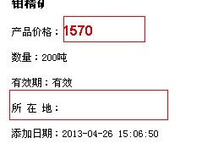
所在地为什么不能写
王英智 15:13:02
加上一个元
王英智 15:14:23
所在地:修改成 所在仓库:钼货货交割库
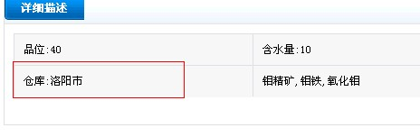
这个地方写地址
- 广告管理后台 加上尺寸字段

